Actividades sugeridas para Nivel Medio Mayor
Proyecto: “Celebrando mi país” | Semana: 21 al 25 de septiembre.

1° Actividad
Descripción de la actividad:
En esta actividad continuaremos trabajando con el cumpleaños de Chile, ¿recuerdas lo que trabajamos en semanas anteriores? Muy bien, aprendimos los juegos típicos, las comidas típicas y los Símbolos Patrios, hoy utilizaremos todas las palabras aprendidas pero esta vez lo haremos con adivinanzas y segmentación silábica. Pon mucha atención al video que prepararon las tías.

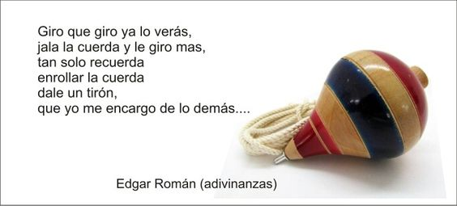

RA
DE
BAN

Al finalizar podrás jugar con tu familia, una persona inventa una adivinanza y la otra persona la adivina, también puedes jugar separando en sílabas diferentes nombres de objetos que encuentres en tu hogar, por ejemplo: ¿Cuántas sílabas tiene la palabra casa? Saltas 1 vez por cada sílaba (ca-sa), ¡muy bien tiene 2 sílabas! ¡Ajugar!

Apoderado (a): recuerda que no es obligación realizar las actividades propuestas, pero son de gran ayuda para que los niños y niñas se entretengan y desarrollen sus habilidades.

2° Actividad
Descripción de la actividad:
Niños y niñas, como todas las semanas, hoy trabajaremos moviendo nuestro cuerpo para poder crecer muy fuertes y sanos.
En esta actividad trabajaremos las siguientes habilidades: manipulación, salto con pies juntos, equilibrio y coordinación y utilizaremos pelotas, 1 saco, cinta masking o tiza para marcar el suelo y 1 cuchara. Recuerda usar ropa cómoda y tener tu vaso de agua para hidratarte.

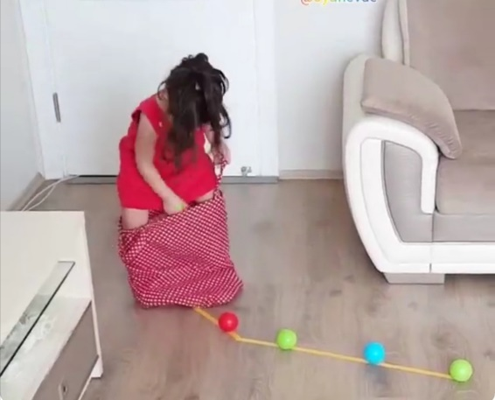
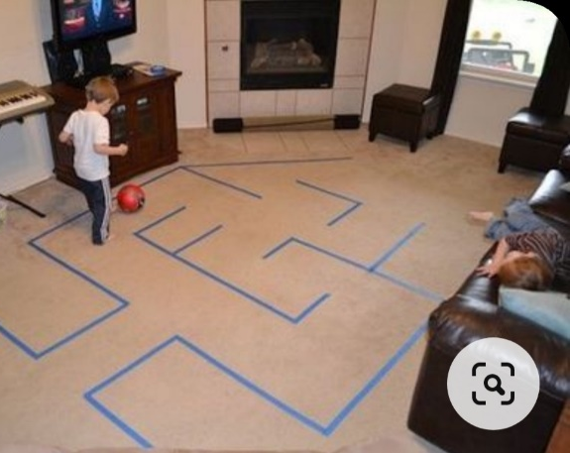

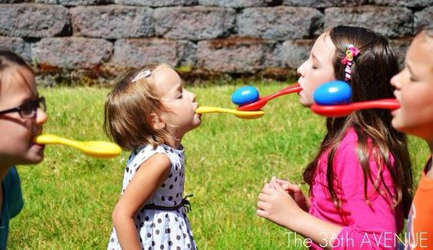

Recuerda que no es obligación realizar las actividades, pero son de gran ayuda para que los niños y niñas se entretengan y desarrollen sus habilidades.

3° Actividad
Descripción de la actividad:
El día de hoy continuaremos trabajando con los números, ¿qué números hemos aprendido?, en esta actividad recordaremos el número 1 y el número 2 ¿Recuerdan cómo se escriben esos números? En el siguiente video aprenderás a escribir el número 2 y contarás elementos utilizando la categoría semántica de Fiestas Patrias. Observa con mucha atención el video preparado por las tías.
2 copihues
1 trompo

2 banderas
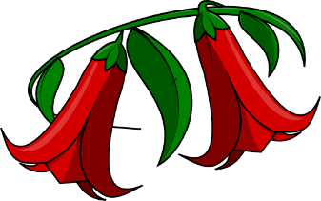

Para finalizar vas a escribir sobre una hoja el número 2, utilizando témperas y tu dedo índice. Recuerda respetar el punto de inicio y el punto final.

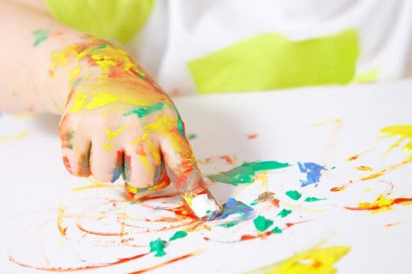
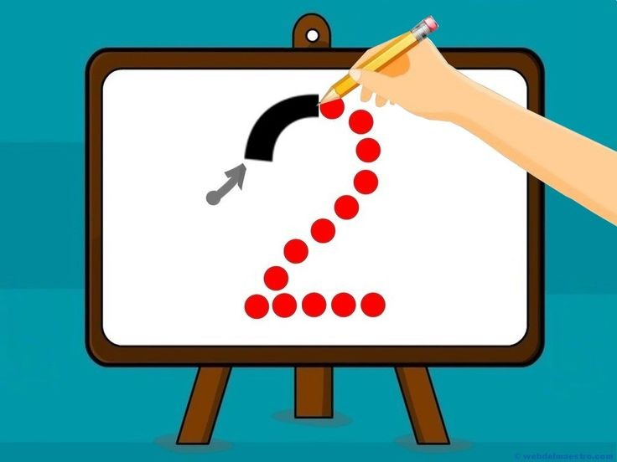

Recuerda que no es obligación realizar las actividades, pero son de gran ayuda para que los niños y niñas se entretengan y desarrollen sus habilidades.

